Załącznik NR 2
do zarządzenia nr 57/2021 Rektora Politechniki Śląskiej
z dnia 23 kwietnia 2021 r.

OFERTA

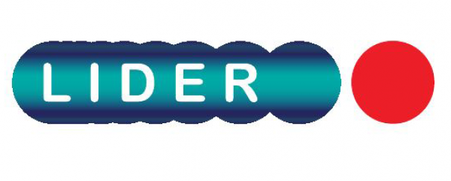
na projekt graficzny rozwijanego banneru tzw. roll up
realizacja zamówienia z projektu Lider XI pt.” Technologia wytwarzania warstw hybrydowych na implantach tytanowych dedykowanych zwierzętom” numer LIDER/12/0048/L-11/19/NCBR/2020
finansowanego przez Narodowe Centrum Badań i Rozwoju

    - Nazwa (firma) oraz adres wykonawcy.
..............................................................................................................................................................................
e-mail: .................................................................................................................................................................

NIP:......................................................................................................................................................................

REGON:.................................................................................................................................................................
numer rachunku bankowego:...............................................................................................................................
    - Oferujemy:
      - wykonanie całości przedmiotu zamówienia:
ogółem za cenę: ................................. PLN
słownie złotych: ……………………………………………..…………… …/100
Oświadczamy, że ww. całkowita cena dotyczy kompleksowej realizacji zamówienia i uwzględnia wszystkie składniki cenotwórcze, w tym wszelkie podatki, składki na ubezpieczenia społeczne i zdrowotne itp.
UWAGA!
- Cena oferowana przez osobę prawną musi zawierać podatek VAT, a cena oferowana przez osobę fizyczną musi zostać powiększona o ewentualne obciążenia ZUS ponoszone przez Politechnikę Śląską,
- W przypadku dostawców z krajów UE podatek VAT uiszcza zamawiający zgodnie z prawodawstwem polskim. W przypadku dostawców z krajów trzecich cło i podatek VAT uiszcza zamawiający zgodnie
z prawodawstwem polskim. Wyżej wymienieni dostawcy podają w ofercie cenę netto,
      - termin realizacji zamówienia jest liczony od daty udzielenia zamówienia: ......................................... (proszę wpisać konkretną datę lub liczbę dni/tygodni/miesięcy)
      - okres gwarancji: ............................
      - warunki płatności: ......................... dni od daty złożenia faktury,
      - producent/typ/model/nazwa oferowanego towaru: …………………………………………………………………….
(proszę wypełnić, jeżeli dotyczy)
    - Oświadczam, że zapoznałem się z opisem przedmiotu zamówienia oraz wymogami zamawiającego i nie wnoszę do nich żadnych zastrzeżeń.
    - Potwierdzam zapoznanie się z klauzulą informacyjną Politechniki Śląskiej dot. przetwarzania danych osobowych (tzw. klauzulą informacyjną RODO) i zobowiązuję się do przekazania jej wszystkim osobom zaangażowanym z mojej strony w realizację zamówienia.
    - Oświadczam, że wypełniłem obowiązki informacyjne przewidziane w art. 13 lub art. 14 RODO wobec osób fizycznych, od których dane osobowe bezpośrednio lub pośrednio pozyskałem w celu ubiegania się o udzielenie niniejszego zamówienia.

    - Załącznikami do niniejszego formularza, stanowiącymi integralną część oferty, są:
- ...............................................................................................................................................................
- ...............................................................................................................................................................

....................................., dnia ............................
.........................................................................
pieczęć i podpis osoby uprawnionej do składania
oświadczeń woli w imieniu wykonawcy

Rozporządzenie Parlamentu Europejskiego i Rady (UE) 2016/679 z dnia 27 kwietnia 2016 r. w sprawie ochrony osób fizycznych w związku z przetwarzaniem danych osobowych i w sprawie swobodnego przepływu takich danych oraz uchylenia dyrektywy 95/46/WE (ogólne rozporządzenie o ochronie danych) (Dz. Urz. UE L 119 z 04.05.2016, str. 1, z późn. zm.).
W przypadku gdy wykonawca nie przekazuje danych osobowych innych niż bezpośrednio jego dotyczących lub zachodzi wyłączenie stosowania obowiązku informacyjnego, stosownie do art. 13 ust. 4 lub art. 14 ust. 5 RODO treści oświadczenia wykonawca nie składa (usunięcie treści oświadczenia np. przez jego wykreślenie).

